GE FlowFit Übergang auf Geberit Mapress mit Pressmuffe, edst., d63-d54

Geberit

Eigenschaften

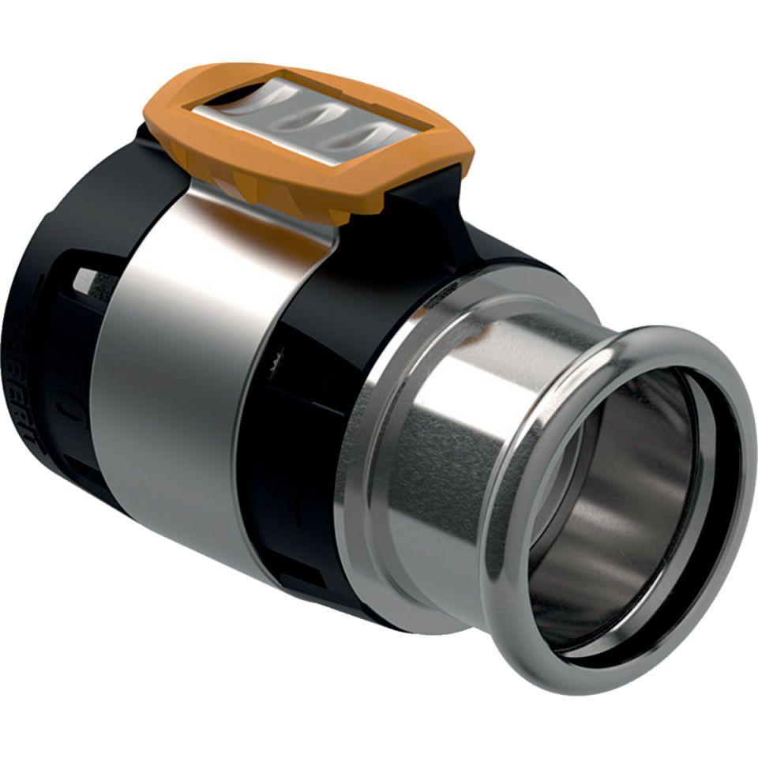

GTIN:

4025410631534

HAN:

620339001

Werkstoff

Edelstahl